Описание инсталляции ‘Учета рабочего времени’ для Стоп-Нет4.0.

1) Введение.
Правильная работа программы возможна только если в БД Стоп-Нет4.0 добавлены специальные компоненты, необходимые для функционирования УРВ. Кроме того, необходима настройка прав пользователей для запуска программы. Обновление скриптов БД и настройка прав пользователя выполняется администратором Стоп-Нет4.0.

2) Инсталляция программы на компьютере.
Запуск программы SetupTimeSN40_342.exe устанавливает на компьютер программу ‘Учет рабочего времени’. Программа может быть установлена на многих компьютерах. Установка возможна на любом компьютере, где есть связь по сети с БД Стоп-Нет4.0.

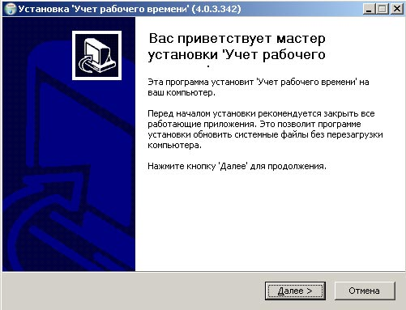

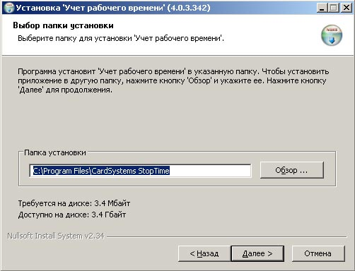

В третьем окне программы инсталлятора можно выбрать не только установку программы ‘Учет рабочего времени’, но и обновления для БД Стоп-Нет4.0 вместе с настройкой прав пользователей. Для выполнения второго пункта необходимо знать пароль администратора. Подробно про установку обновлений смотрите пункт (4). Выберите только установку УРВ.
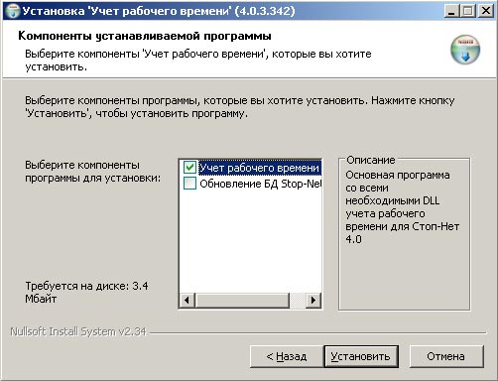

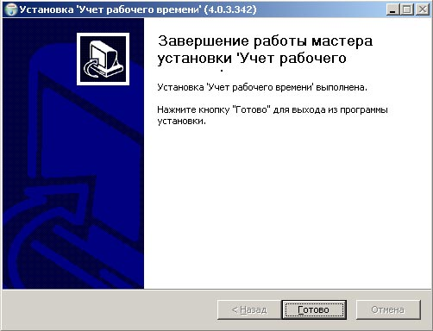

Установка завершена. На рабочем столе появляется значок приложения. И в списке программ ссылка на программу и на деинсталлятор.
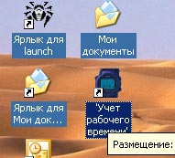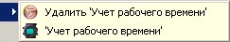

3) Удаление программы.
Удаление программы возможно через значок деинсталлятора в списка программ. Или через панель управления ‘Установка и удаление программ’.
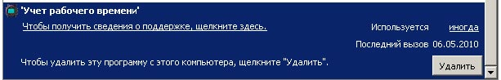

После выбора удаления появляются три окна деинсталлятора приложения.

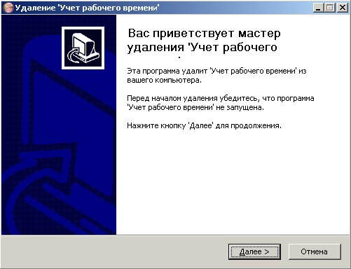

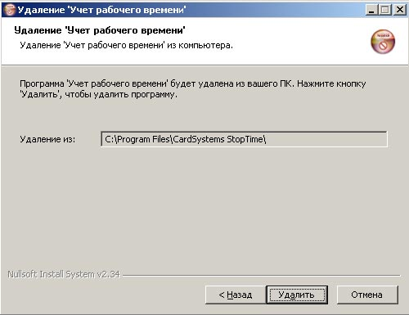

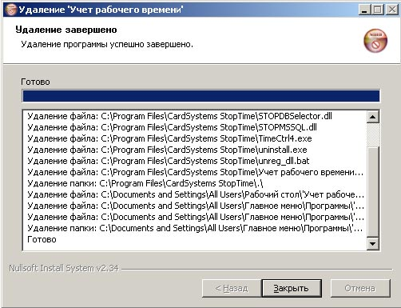

Удаление программы завершено успешно.

4) Обновление БД Стоп-Нет4.0.

Приложение ‘Учет рабочего времени’ не будет работать без соответствующего обновления скриптов БД Стоп-Нет4.0. Обновление делается всего один раз, поскольку при этом формируются новые таблицы, процедуры и многое другое. Повторное обновление очистит все эти таблицы, в результате чего все работа с ‘Учетом рабочего времени’ будет уничтожена.
При запуске инсталлятора SetupTimeSN40_342.exe выберите пункт ‘Обновление БД’.

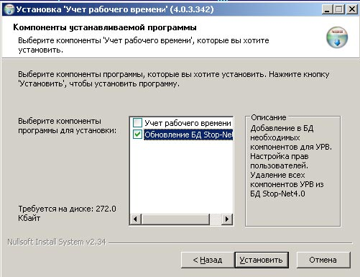

При этом вызывается специальная программа. Которая настроит скрипты БД Стоп-Нет 4.0 и права пользователя. Для ее запуска требуется наличие на компьютере пакета framework 2.0 или выше и не требуется наличие установленной программы ‘Учет рабочего времени’.

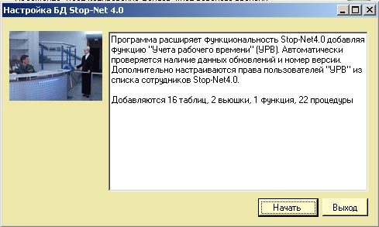

На первом шаге необходимо задать источник данных и правильно ввести логин и пароль администратора, с правами на создание/удаление таблиц в БД Стоп-Нет4.0.

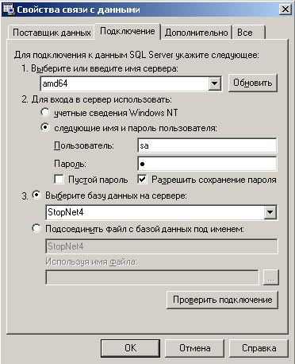
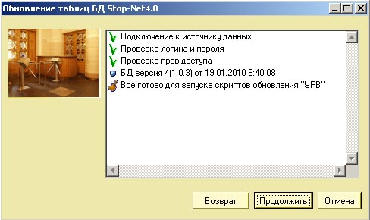

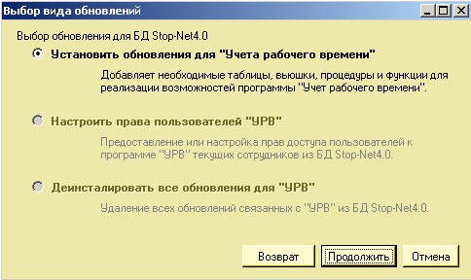

Если обновления еще не установлены, то активен только первый пункт меню, а именно ‘Установка обновлений для УРВ’. После выполнения обновлений можно вернуть к этому меню и сразу настроить права пользователей.
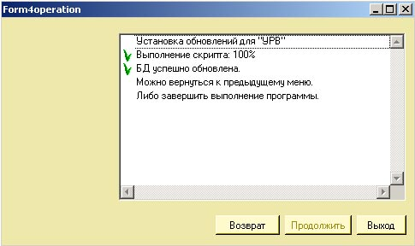

5) Настройка прав пользователей УРВ.

Повторите шаги как при выполнении обновления БД до появления меню выбора.
Если обновления уже выполнены то активны два пункта: ‘настроить права пользователей’ и ‘Деинсталировать все обновления для УРВ’.
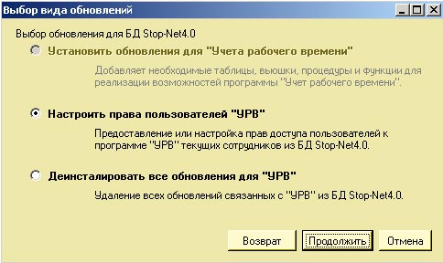

После выбора опции ‘настроить права пользователей’ появляется окно со списком всех пользователей Стоп-Нет4.0, где можно каждому назначить или настроить права пользования для УРВ.

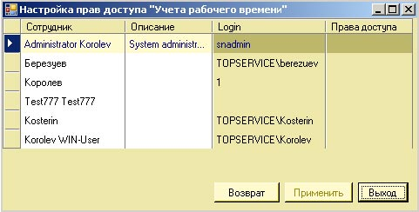

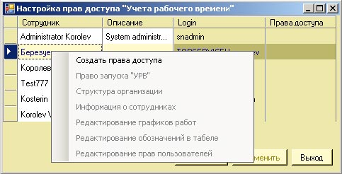

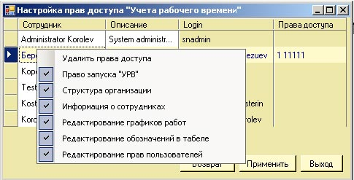

Задав права доступа необходимо нажать кнопку ‘Применить’, чтобы все изменения вступили в силу.

5) Удаление обновлений.

При выборе пункта меню ‘Деинсталировать все обновления для УРВ’ удаляется из БД Стоп-Нет4.0 все что связано с УРВ. После завершения удаления можно вернуться в предыдущее меню и повторно установить обновления и задать права пользователей.

